ДЕРЖАВНИЙ УНІВЕРСИТЕТ ІНТЕЛЕКТУАЛЬНИХ ТЕХНОЛОГІЙ І ЗВ’ЯЗКУ
ВІДОКРЕМЛЕНИЙ СТРУКТУРНИЙ ПІДРОЗДІЛ
«ФАХОВИЙ КОЛЕДЖ ЗВ’ЯЗКУ ТА ІНФОРМАТИЗАЦІЇ
ДЕРЖАВНОГО УНІВЕРСИТЕТУ ІНТЕЛЕКТУАЛЬНИХ ТЕХНОЛОГІЙ І ЗВ’ЯЗКУ»

Циклова комісія інформаційних технологій

Звіт з практичної роботи №2
З дисципліни: об'єктно-орієнтоване програмування

Виконав: студенти 3 курсу, групи КН-31 спеціальності
122 Комп’ютерні науки
освітня програма
Обслуговування програмних систем і комплексів
Ракітенко Артем
Керівник Андрій Куляк

Одеса – 2025

Зміст
1. МЕТА РОБОТИ 4
2. ЗАВДАННЯ 4
3. ОПИС РОБОТИ 5
4. СТРУКТУРА ПРОГРАМИ 5
5. КОД ПРОГРАМИ 6
5.1 Клас User.java: 6
5.2 Клас Currency.java: 8
5.3 Базовий клас Operation.java: 10
5.4 Клас Transfer.java: 12
5.5 Головний клас Main.java 13
6. РЕЗУЛЬТАТИ ВИКОНАННЯ 15
7. ВИСНОВКИ 16

МЕТА РОБОТИ

Опанувати практичні навички створення класів у мові програмування Java. Закріпити знання основних принципів об'єктно-орієнтованого програмування: інкапсуляції, наслідування, поліморфізму. Навчитися проектувати структуру класів на основі предметної області.

ЗАВДАННЯ

На основі текстового опису сутностей з практичної роботи №1 «Криптобанкінг» реалізувати систему класів мовою Java, яка включає:
- Назва класу
- Перелік полів
- Коструктори класів
- Перелік методів з їх порожньою реалізаціє
- Метод toString() який перетворює об’єкт на текстову репрезентацію - повертає строку що виводиить кожне поле

ОПИС РОБОТИ

Робота виконувалася в середовищі IntelliJ IDEA з використанням мови програмування Java. На основі аналізу предметної області «Криптобанкінг» було визначено 7 основних сутностей:

1. User (Користувач) – представляє клієнта системи
2. Currency (Валюта) – описує фіатні та криптовалютні активи
3. Operation (Операція) – базовий клас для фінансових операцій
4. Transfer (Переказ) – операція переказу коштів між користувачами
5. Deposit (Поповнення) – операція поповнення рахунку
6. Withdrawal (Виведення) – операція зняття коштів
7. Exchange (Обмін) – операція конвертації валют

Кожен клас реалізований у окремому файлі з дотриманням принципів ООП.

4. СТРУКТУРА ПРОГРАМИ

Програма має наступну структуру класів:
Practic2/
├── User.java
├── Currency.java
├── Operation.java
├── Transfer.java (наслідує Operation)
├── Deposit.java (наслідує Operation)
├── Withdrawal.java (наслідує Operation)
├── Exchange.java (наслідує Operation)
└── Main.java (головний клас)

5. КОД ПРОГРАМИ

5.1 Клас User.java:
public class User {
private String id;
private String name;
private String contactInfo;
private String userType;
private String verificationStatus;
private double balance;
private String transactionHistory;

public User() {}
public User(String id, String name, String contactInfo, String userType,
String verificationStatus, double balance, String transactionHistory) {
this.id = id;
this.name = name;
this.contactInfo = contactInfo;
this.userType = userType;
this.verificationStatus = verificationStatus;
this.balance = balance;
this.transactionHistory = transactionHistory;
}

public void initiateTransaction() {}
public void manageAccount() {}
public void updatePersonalData() {}
public void ensureSecurity() {}

public String getId() { return id; }
public void setId(String id) { this.id = id; }

@Override
public String toString() {
return "User{id='" + id + "', name='" + name + "', balance=" + balance + "}";
}
}
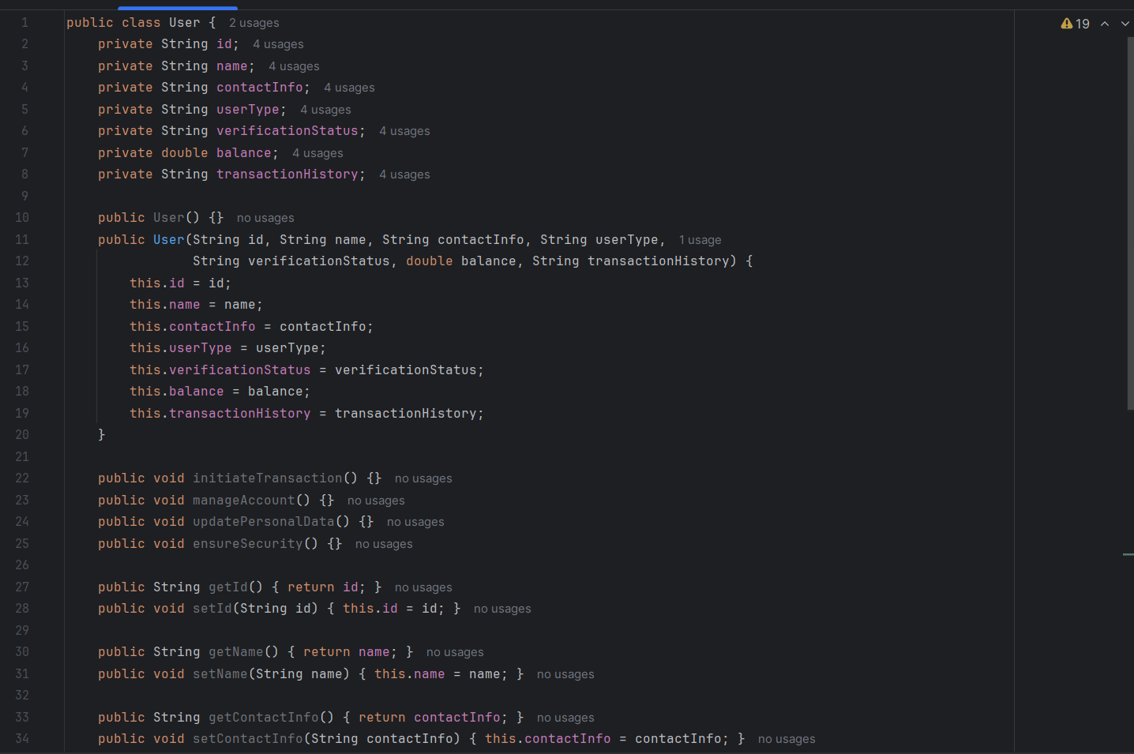
Рисунок 5.1.1 – Код класа User.java

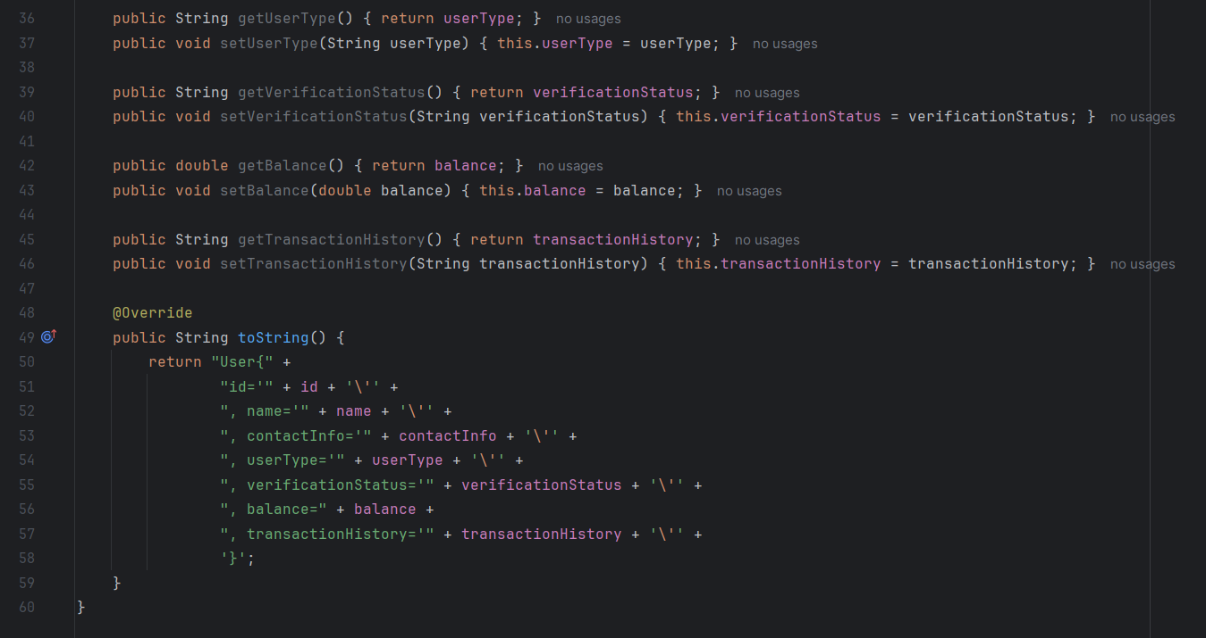
Рисунок 5.1.2 – Код класа User.java

5.2 Клас Currency.java:
public class Currency {
private String currencyCode;
private String currencyName;
private int decimalPlaces;
private double minLimit;
private double maxLimit;
private double exchangeRate;

public Currency() {}
public Currency(String currencyCode, String currencyName, int decimalPlaces,
double minLimit, double maxLimit, double exchangeRate) {
this.currencyCode = currencyCode;
this.currencyName = currencyName;
this.decimalPlaces = decimalPlaces;
this.minLimit = minLimit;
this.maxLimit = maxLimit;
this.exchangeRate = exchangeRate;
}

@Override
public String toString() {
return "Currency{code='" + currencyCode + "', name='" + currencyName +
"', rate=" + exchangeRate + "}";
}
}

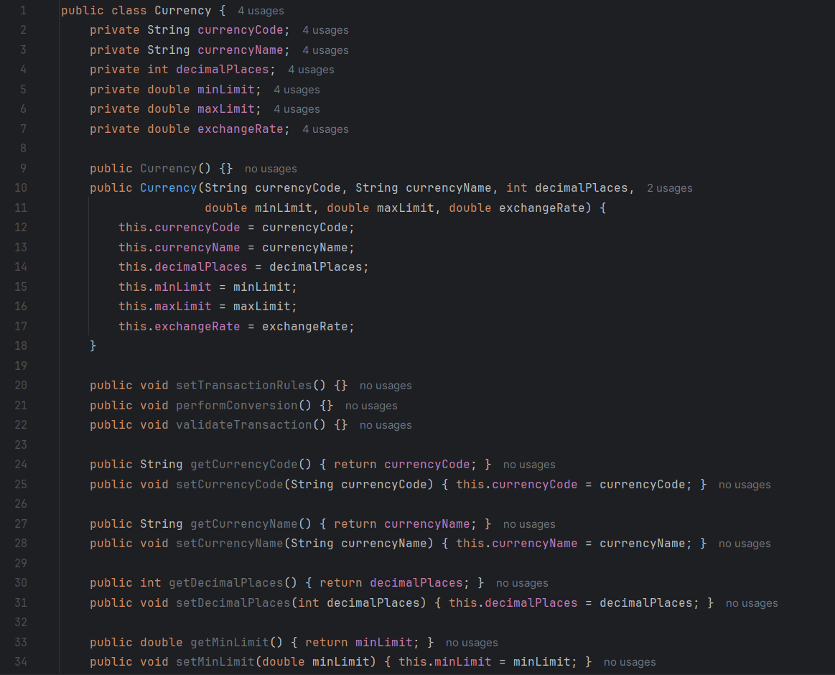
Рисунок 5.2.1 – Код класа Currency.java

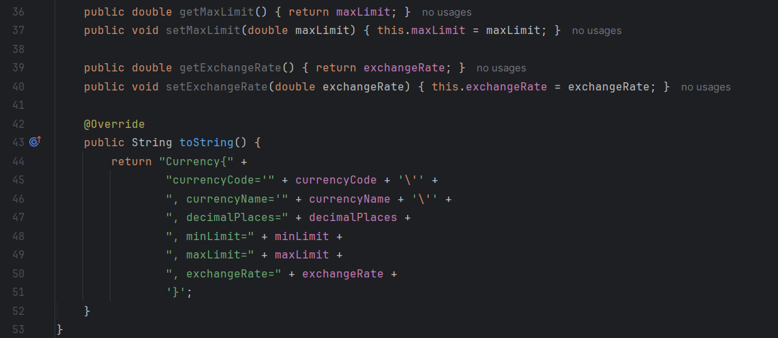
Рисунок 5.2.2 – Код класа Currency.java

5.3 Базовий клас Operation.java:
public class Operation {
protected String operationId;
protected String operationType;
protected String status;
protected String initiatorUserId;
protected String currency;
protected double amount;
protected double fee;

public Operation() {}
public Operation(String operationId, String operationType, String status,
String initiatorUserId, String currency, double amount, double fee) {
this.operationId = operationId;
this.operationType = operationType;
this.status = status;
this.initiatorUserId = initiatorUserId;
this.currency = currency;
this.amount = amount;
this.fee = fee;
}

@Override
public String toString() {
return "Operation{id='" + operationId + "', type='" + operationType +
"', amount=" + amount + "}";
}
}
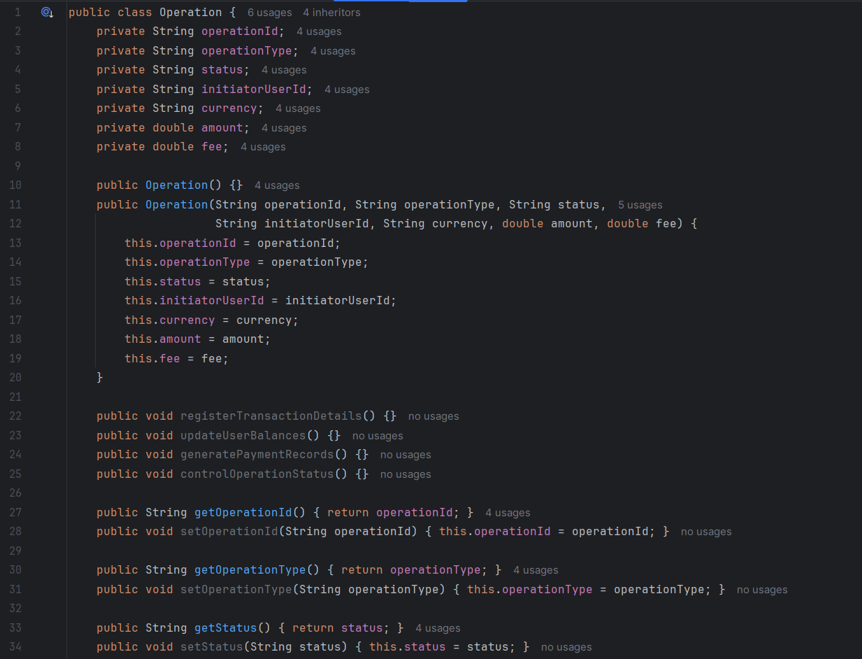
Рисунок 5.3.1 – Код класа Operation.java

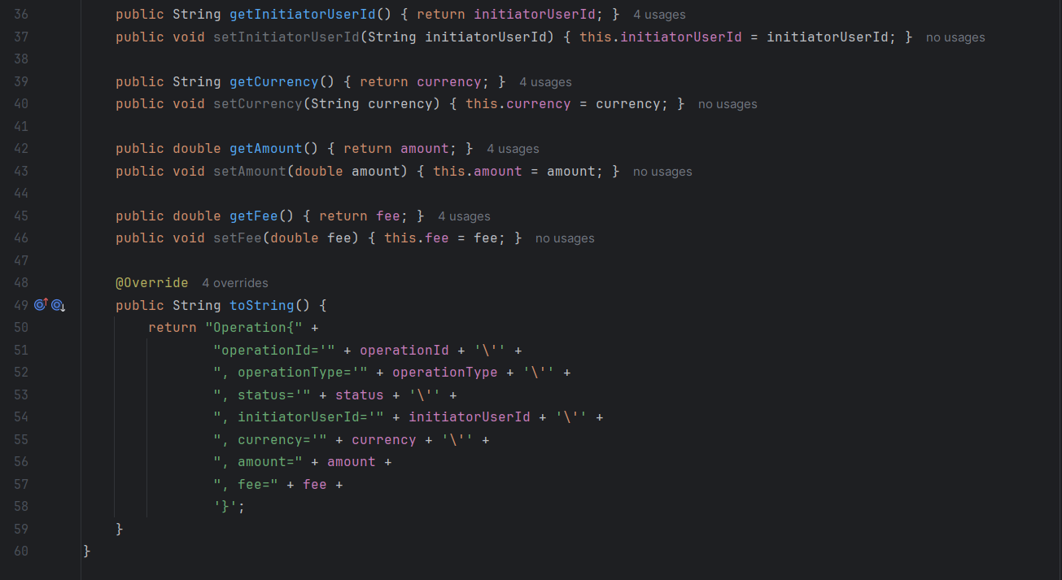
Рисунок 5.3.2 – Код класа Operation.java

5.4 Клас Transfer.java:
public class Transfer extends Operation {
private String recipientUserId;

public Transfer() {}
public Transfer(String operationId, String operationType, String status,
String initiatorUserId, String currency, double amount, double fee,
String recipientUserId) {
super(operationId, operationType, status, initiatorUserId, currency, amount, fee);
this.recipientUserId = recipientUserId;
}

@Override
public String toString() {
return "Transfer{" + super.toString() + ", recipient='" + recipientUserId + "'}";
}
}

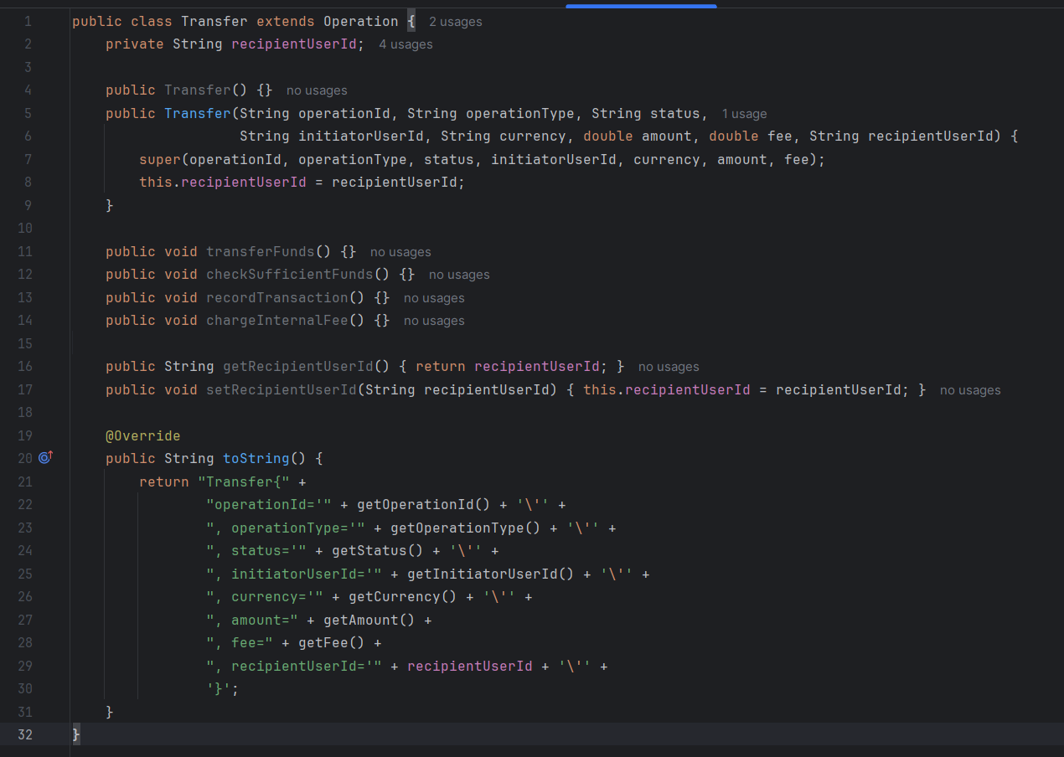
Рисунок 5.4.1 – Код класа Transfer.java

5.5 Головний клас Main.java
public class Main {
public static void main(String[] args) {
System.out.println("=== СИСТЕМА КРИПТОБАНКІНГУ ===\n");

User user1 = new User("U001", "Артем Ракітенко", "artem@email.com",
"regular", "verified", 1500.50, "History1");
User user2 = new User("U002", "Гліб Романов", "glib@email.com",
"premium", "verified", 2500.75, "History2");

Currency uah = new Currency("UAH", "Українська гривня", 2, 10.0, 100000.0, 1.0);
Currency btc = new Currency("BTC", "Bitcoin", 8, 0.0001, 100.0, 45000.0);

Transfer transfer = new Transfer("T001", "transfer", "completed",
"U001", "UAH", 500.0, 5.0, "U002");

Deposit deposit = new Deposit("D001", "deposit", "completed",
"U001", "BTC", 0.1, 0.001, "blockchain_hash_123");

System.out.println("1. КОРИСТУВАЧІ:");
System.out.println(user1.toString());
System.out.println(user2.toString());

System.out.println("\n2. ВАЛЮТИ:");
System.out.println(uah.toString());
System.out.println(btc.toString());

System.out.println("\n3. ОПЕРАЦІЇ:");
System.out.println(transfer.toString());
System.out.println(deposit.toString());

System.out.println("\nПрограма успішно виконана!");
}
}

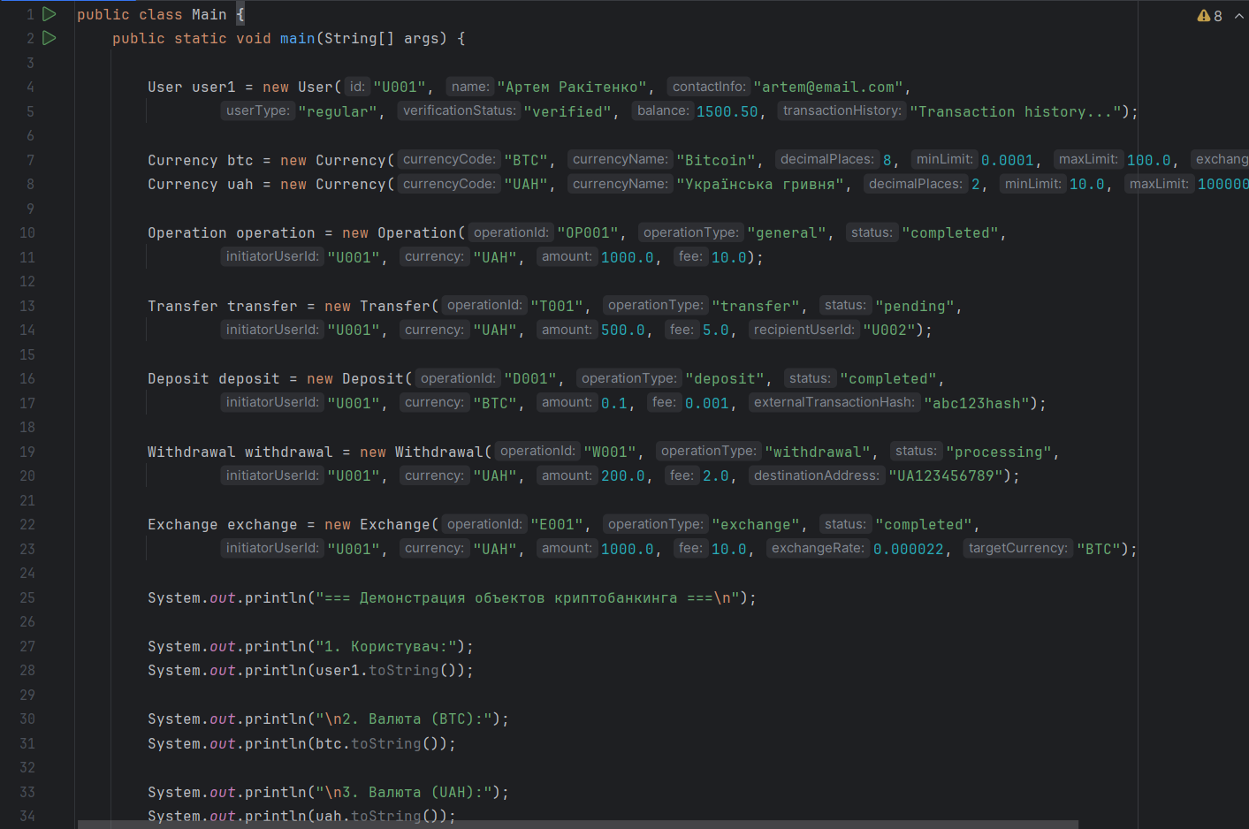
Рисунок 5.5.1 – Код класа Main.java

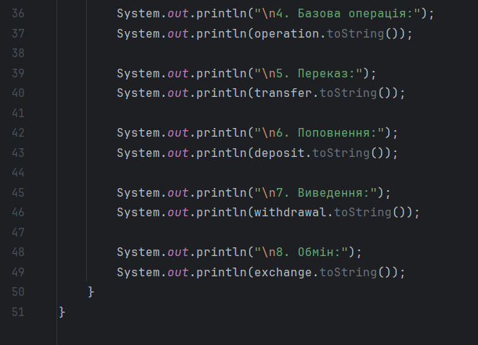
Рисунок 5.5.2 – Код класа Main.java

6. РЕЗУЛЬТАТИ ВИКОНАННЯ

При запуску програми отримано наступний результат:

=== Демонстрация объектов криптобанкинга ===

1. Користувач:
User{id='U001', name='Артем Ракітенко', contactInfo='artem@email.com', userType='regular', verificationStatus='verified', balance=1500.5, transactionHistory='Transaction history...'}

2. Валюта (BTC):
Currency{currencyCode='BTC', currencyName='Bitcoin', decimalPlaces=8, minLimit=1.0E-4, maxLimit=100.0, exchangeRate=45000.0}

3. Валюта (UAH):
Currency{currencyCode='UAH', currencyName='Українська гривня', decimalPlaces=2, minLimit=10.0, maxLimit=100000.0, exchangeRate=1.0}

4. Базова операція:
Operation{operationId='OP001', operationType='general', status='completed', initiatorUserId='U001', currency='UAH', amount=1000.0, fee=10.0}

5. Переказ:
Transfer{operationId='T001', operationType='transfer', status='pending', initiatorUserId='U001', currency='UAH', amount=500.0, fee=5.0, recipientUserId='U002'}

6. Поповнення:
Deposit{operationId='D001', operationType='deposit', status='completed', initiatorUserId='U001', currency='BTC', amount=0.1, fee=0.001, externalTransactionHash='abc123hash'}

7. Виведення:
Withdrawal{operationId='W001', operationType='withdrawal', status='processing', initiatorUserId='U001', currency='UAH', amount=200.0, fee=2.0, destinationAddress='UA123456789'}

8. Обмін:
Exchange{operationId='E001', operationType='exchange', status='completed', initiatorUserId='U001', currency='UAH', amount=1000.0, fee=10.0, exchangeRate=2.2E-5, targetCurrency='BTC'}

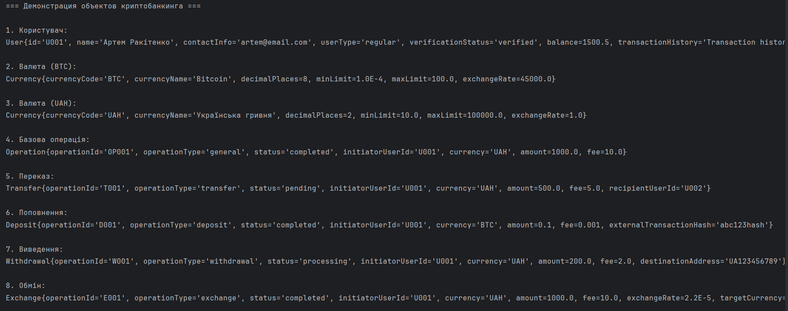
Рисунок 6.1.1 – Результат виконання

7. ВИСНОВКИ
В ході виконання практичної роботи було успішно реалізовано систему класів для криптобанкінгу мовою Java, що демонструє практичне засвоєння принципів ООП. Створено 7 взаємопов'язаних класів з чіткою ієрархією наслідування, реалізовано інкапсуляцію даних та поліморфізм через перевизначення методу toString(). Робота підтвердила ефективність об'єктно-орієнтованого підходу для моделювання складних фінансових систем та закріпила практичні навички програмування на Java.

